Presse-Information
2026-118

Schmitz Cargobull AG
Schmitz Cargobull bietet als erster Trailer-Hersteller eine für die Türkei zertifizierte Trailer-Telematik an
April 2026 – Schmitz Cargobull bietet seine bewährte TrailerConnect® Telematik ab sofort auch in einer speziell für den türkischen Markt zertifizierten Version an. Damit erhalten Transportunternehmen, die in der Türkei operieren oder grenzüberschreitende Transporte durchführen, eine vollumfänglich zugelassene und zuverlässige Lösung zur digitalen Überwachung und Steuerung ihrer Trailerflotten.

Schmitz Cargobull stattet die Produktreihen serienmäßig mit dem Telematiksystem TrailerConnect® aus. Dabei werden das Telematik-System und die verschiedenen Services auf die jeweiligen Anforderungen der Transportaufgabe und das Fahrzeug zugeschnitten. Mittlerweile wurden bereits über 305.000 Telematikeinheiten verkauft.

Für die Zulassung in einzelnen Ländern müssen jedoch länderspezifische regulatorische Anforderungen erfüllt werden. In der Türkei gelten besondere Vorgaben für den Betrieb von Telematiksystemen – beispielsweise die verpflichtende Nutzung türkischer SIM-Karten sowie die Datenübertragung über durch nationale Behörden kontrollierte Server.

„Mit der landesspezifischen Anpassung von TrailerConnect® gewährleisten wir für unsere Kunden in der Türkei eine vollständig regelkonforme und zugleich leistungsstarke Telematiknutzung“, sagt Dr. Cafer Ince, Head of Product Line Digital Services bei Schmitz Cargobull. „Die Einhaltung der BTK-Anforderungen (BTK: Bilgi Teknolojileri ve İletişim Kurumu) gibt Transportunternehmen die notwendige Sicherheit, ihre Flotten mit Echtzeitdaten effizient zu managen und gleichzeitig sämtliche gesetzlichen Vorgaben zuverlässig zu erfüllen.“

TrailerConnect® – Die Plattform für effizientes und transparentes Flottenmanagement
Für Verlader und Spediteure stehen die Ladungssicherheit und die lückenlose Überwachung des Transportprozesses im Mittelpunkt. Dementsprechend steigt die

2026-118
Bedeutung verlässlicher Echtzeitdaten entlang der gesamten Logistikkette. TrailerConnect® schafft hierfür eine leistungsstarke Grundlage: Die Telematikplattform ermöglicht die optimale Steuerung vernetzter Transportprozesse und trägt wesentlich zur Effizienzsteigerung sowie zur Senkung der Total Cost of Ownership (TCO) bei.

Schmitz Cargobull Türkiye – kontinuierliches Wachstum seit 2017
Kerem Taş, Managing Director Schmitz Cargobull Türkei, unterstreicht das kontinuierliche Wachstum des seit 2017 in Betrieb befindlichen Werkes in Sakarya-Erenler. Er hebt hervor, dass das Produktportfolio durch neue Projekte und Entwicklungen Jahr für Jahr konsequent ausgebaut wurde. „Heute ist das Werk eines der nur zwei Produktionsstätten weltweit, welches die Schmitz Cargobull Achsen produzieren. Es ist zudem das einzige Werk, das Schmitz Cargobull Containerchassis für Märkte weltweit herstellt“, sagt Taş.

Starke Marktposition in der Türkei
Murat Tokatlı, Head of Sales and Marketing Schmitz Cargobull Türkei, verweist auf die dynamische Entwicklung des türkischen Sattelaufliegermarktes in den vergangenen Jahren.
„Unsere Transportkältemaschinen S.CU sind für sämtliche Transportarten ausgelegt. Mit über 38.000 verkauften Einheiten unterstreichen wir unsere starke Position im temperaturgeführten Transport. Auch die Daten des türkischen Verbandes der Hersteller schwerer Nutzfahrzeuge (TAID) zeigen dies: zwei von drei in der Türkei zugelassenen Kühlaufliegern stammen von Schmitz Cargobull. Das bestätigt unsere seit Jahren führende Rolle in diesem Marktsegment “, ergänzt Tokatlı.

Mehr Effizienz, Sicherheit und Nachhaltigkeit
TrailerConnect® erfasst sämtliche relevanten Informationen der Trailer- und Transportkältemaschinen – darunter Position, EBS-Daten, Reifendruck, Türstatus, Temperaturdaten und weitere technische Parameter – und übermittelt sie in Echtzeit an das TrailerConnect® Portal. Disponenten erhalten damit eine verlässliche Datengrundlage, um Kapazitäten optimal zu nutzen und Leerfahrten zu vermeiden. Individuelle Alarme und Konfigurationen im Portal erleichtern die Steuerung der gesamten Flotte. Historische Daten helfen zudem bei der präventiven Wartungsplanung. Frühzeitige Hinweise auf Verschleiß oder Auffälligkeiten reduzieren ungeplante Ausfälle, verkürzen Servicestopps und erhöhen die Verfügbarkeit der Fahrzeuge.

2026-118

TrailerConnect® verbessert nicht nur die betrieblichen Abläufe, sondern steigert zugleich die Sicherheit und Nachhaltigkeit im Transportalltag. Bei Abweichungen von vorgegebenen Routen oder sicherheitsrelevanten Ereignissen werden Verantwortliche unmittelbar benachrichtigt, was die Betriebssicherheit deutlich erhöht. Gleichzeitig sorgt eine bessere Auslastung der Trailer in Kombination mit der Reduktion von Leerfahrten dafür, dass Unternehmen effizienter und emissionsärmer arbeiten können. Auch die Funktionen zur Reifendruckkontrolle leisten einen wichtigen Beitrag, da sie den Kraftstoffverbrauch senken und damit den CO₂-Ausstoß spürbar reduzieren. Darüber hinaus schafft TrailerConnect®
durch Echtzeitdaten, eine verlässliche Dokumentation und ein strukturiertes Berichtswesen sowie ein hohes Maß an Transparenz im gesamten Flottenmanagement.

Dies ermöglicht fundierte operative und strategische Entscheidungen und unterstützt Transportunternehmen dabei, ihre Prozesse nachhaltig zu optimieren.

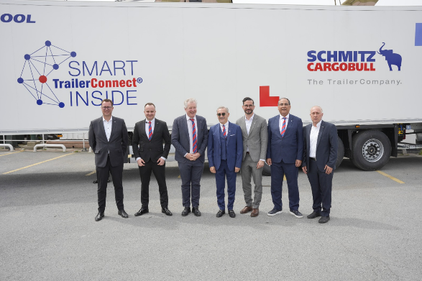

v. l. Dominik Henne (Director Procurement, Schmitz Cargobull AG, Ibrahim Sari (Product Marketing Manager, Schmitz Cargobull Türkei), Andreas Schmitz (CEO, Schmitz Cargobull AG), Kerem Tas (Managing Director, Schmitz Cargobull Türkei), Dr. Cafer Ince (Head of Product Line Digital Services, Schmitz Cargobull AG), Murat Tokatli (Head of Sales and Marketing, Schmitz Cargobull Türkei), Mehmet Dinçer (Director Aftersales, Schmitz Cargobull Türkei)

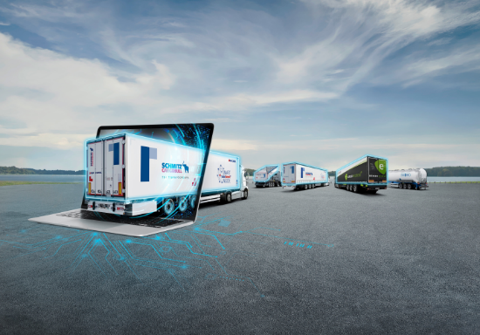
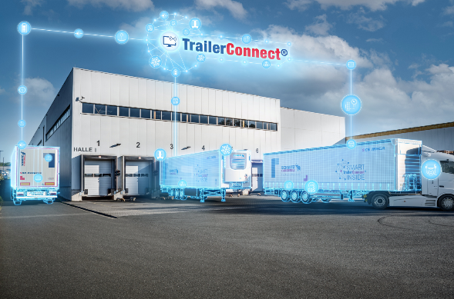

2026-118

Über Schmitz Cargobull
Schmitz Cargobull ist führender Hersteller von Sattelaufliegern für temperaturgeführte Fracht, General Cargo und Schüttgüter in Europa und Vorreiter bei digitalen Lösungen für Trailer Services und verbesserte Konnektivität. Für den temperaturgeführten Güterverkehr stellt das Unternehmen zudem Transportkältemaschinen für Sattelkühlkoffer her. Mit einem ganzheitlichen Angebot von Finanzierung, Ersatzteilversorgung, Service-Verträgen, Telematiklösungen bis zum Gebrauchtfahrzeughandel unterstützt Schmitz Cargobull seine Kunden bei der Optimierung der Gesamtbetriebskosten (TCO) sowie der digitalen Transformation.
Schmitz Cargobull wurde 1892 im Münsterland (Deutschland) gegründet. Das familiengeführte Unternehmen produziert pro Jahr mit über 6.000 Mitarbeitern rund 50.000 Fahrzeuge und erwirtschaftete im Geschäftsjahr 2024/25 einen Umsatz von rund 2,16 Mrd. Euro. Das internationale Produktions-Netzwerk umfasst Werke in Deutschland, Litauen, Spanien, England, Rumänien und der Türkei.

Das Schmitz Cargobull Presse-Team:
Anna Stuhlmeier +49 2558 81-1340 I anna.stuhlmeier@cargobull.com
Andrea Beckonert +49 2558 81-1321 I andrea.beckonert@cargobull.com
Silke Hesener +49 2558 81-1501 I silke.hesener@cargobull.com

